**Jäljet lumessa**

Joulukuussa 1802 torppari Pietari Räsänen näki Vuotjärven jäällä epäilyttävät reenjäljet Kaavin Hirvisaaren kylältä Ison Karkeisen saareen. Seuraavan vuoden syyskäräjillä asia kirjattiin muistiin tuomioistuimen pöytäkirjaan. Merkit maisemassa, suullisesti kulkeutuneet tarinat samoin kuin arkistoihin tallettuneet dokumentit kertovat kaikki omalla tavallaan menneisyyden tapahtumista. Myös rikos jättää jälkensä, joita tutkimalla tapahtumien kulku voidaan jäljittää.

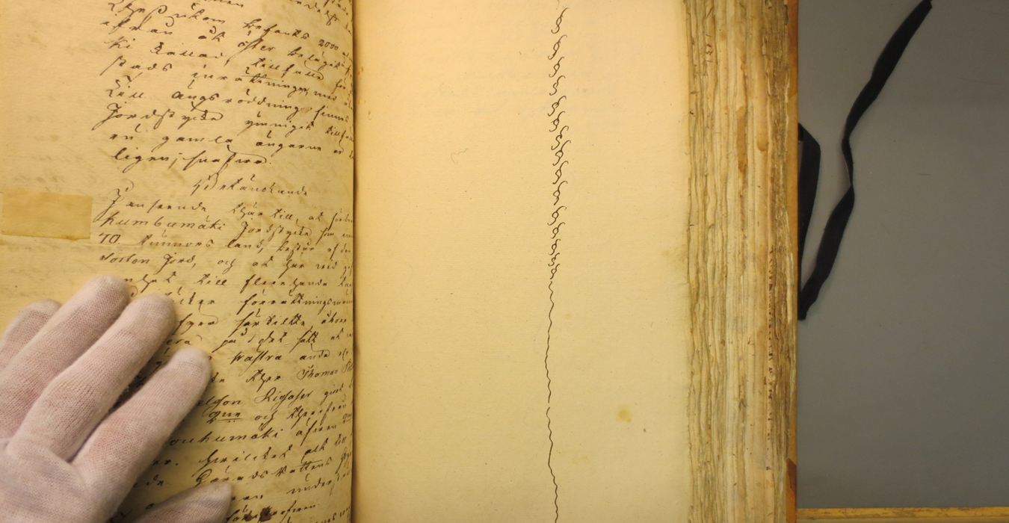

Kirjurin pykäläharjoituksia Pien-Savon tuomiokunnan varsinais- ja ilmoitusasiain yhteisessä pöytäkirjassa 1775–1776, Ca:43, JoMA.

**Jäljet lumessa sekä muita merkkejä menneisyydestä**

**Ihminen on merkkejä jättävä, merkityksiä antava ja tulkitseva olento. Merkkejä ovat niin jalanjäljet, metsästä löytyvä kiviraunio, viljelys- tai teollisuusmaisema, paperille kirjoitettu asiakirja tai kansanperinteenä kulkeutuva tarina, samoin kuin näiden kaikkien pohjalta laadittu kirjoitus. Merkit kertovat kukin omalla tavallaan menneisyydestä. Näissä kirjoituksissa haetaan ja tulkitaan merkkejä, jotka kertovat Savon vanhimman rautaruukin, Juantehtaan, elämästä noin kahdensadan vuoden takaa.**

Kuopion syyskäräjillä 1803 käsiteltiin Juantehtaan ruukinpatruunan johtaja Fredrik Jonathan Ekholmin ja Kaavin hirvisaarelaisen talonpojan Juho Hartikaisen puunhakkuukiistaa (§ 83, § 615). Hartikainen oli haastettu asiasta jo helmikuussa käynnissä olleille talvikäräjille, mutta mies ei tuolloin saapunut käräjäpaikalle syytöksiin vastaamaan (§ 86, § 507). Syksyn istuntoon ruukinpatruuna oli hankkinut todistajakseen torppari Pietari Räsäsen sekä kuusi muuta lähiseudun asukasta. Torppari Räsänen kertoi nähneensä joulukuussa 1802 Vuotjärven jäällä kulku-uran, joka johti Hartikaisen kotipaikalta ruukille kuuluvalle Suuren Karkeisen saarelle muttei jatkunut saaren ohi Pienelle Karkeiselle, jossa Hartikainen omisti maata. Edelleen Räsänen oli nähnyt Hartikaisen kotipaikalla kaksi kuormaa mänty- ja koivupuuta, mutta ei ollut kuitenkaan havainnut Hartikaisen ajavan näitä kuormia mistään suunnasta. Juho Hartikaisen pihasta lähti ajoteitä myös muualle Hirvisaaren kylän naapuritaloihin. – Tämä todistus antoi ymmärtää, että Hartikaisen pihassa havaitut puukuormat oli todennäköisesti haettu luvatta ruukin omistamalta maalta, joskin oli mahdollista, että kuormat oli kuljetettu jostain muualta, naapuritalojen suunnalta.

Vastaaja Juho Hartikainen väitti, että Juantehtaan ruukintyöläisillä oli Suurella Karkeisella puolivalmiita hiilimiiluja, joille he olivat ajaneet kyseistä tietä pitkin, joka kulki Hartikaisen kotipaikan kautta. Kyseessä ei siis ollut Hartikaisen itsensä jättämä ajojälki, vaan ruukin hiilenpolttajien työmatkoista jääneet jäljet. Todistaja Pietari Räsänen oli kuitenkin sitä mieltä, että nimenomaan niillä paikoilla, jonne tie nousi saarella, ei ollut mitään miiluja aloitettu rakentamaan. Nähtävästi hänen mielestään miilupaikoille olisi täytynyt ajaa toista reittiä pitkin. Jäälle jäänyt ajon jälki oli siis Räsäsen mielestä sittenkin viittaus siihen suuntaan, että Hartikainen se oli käynyt Karkeisen saaressa ruukille kuuluvassa metsässä kaatamassa puuta itselleen. Muut ruukinpatruunan todistajat eivät osanneet sanoa asiasta sen kummempaa. Jutun jatkokäsittely siirrettiin seuraaville talvikäräjille.[1]

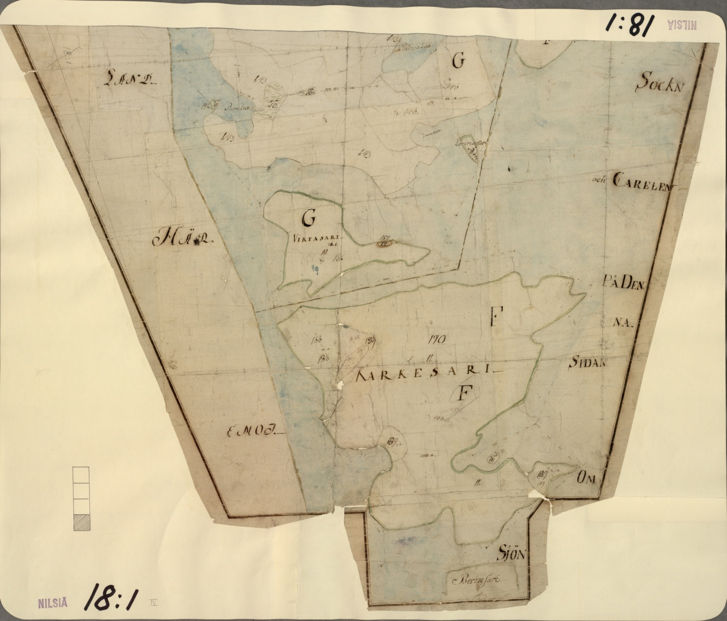

Karkeinen eli ”Karkesari” kuului Lastuniemen tilaan (F), pohjoispuoleinen Virtasaari oli osa Hipanniemen tilaa (G). Molempien tilojen perintö- ja hallintaoikeus kuului Juantehtaan rautaruukille. Vuotjärven itäpuolella oli Kaavi ja Karjala. (Isojakokartat, Nilsiä 18:1, MMLA.)

Kun ajojäljistä näin syksyllä 1803 kiisteltiin, olivat Vuotjärven vedet jo kuukausia sitten vapautuneet jääpeitteistään, muuttuneet vedeksi ja hävittäneet viimeisetkin merkit mahdollisesta luvattomasta puunhakureissusta. Jo tätä ennen talven kuluessa olivat muut talvitiellä liikkujat sekä lumipyryt, kevätauringon paiste ynnä muut luonnonilmiöt sotkeneet kyseiset jäljet järven jäältä. Tämänkaltaisen jutun yhteydessä ja tuon ajan elämän ja oikeuden rytmi huomioon otettuna ei ollut mitenkään mielekästä ryhtyä tarkempaan ”salapoliisityöhön”, jolla olisi selvitetty kenen hevonen ja missä tarkoituksessa oli kyseisen uran Ison Karkeisen ja Hirvisaaren Hartikaisen välille jättänyt.

Vakavammassa tapauksessa, kuten henkirikoksessa, jäljet piti kyllä tutkia ja tulkita. Juhana Paavonpoika Ruotsalaisen salamurha Nilsiässä 1830, jota Antti Lappalainen on selvittänyt kirjassaan *Valat ja valheet*, pisti nimismiehen sekä muut asiaa tutkivat tahot tuoreeltaan Syvärin jäälle ja rantatalojen pihoille ajojälkiä lukemaan ja päättelemään, kuka mahtaisi olla murhaaja. Näistä jäljistä laadittiin ihan karttakin.[2] Vähäisen puunhakkuukiistan ollessa kysymyksessä riitti, että kirjattiin todistajien lausunnot jälkihavainnoista sekä muista asiaan liittyvistä seikoista osaksi Kuopion käräjäkunnan tuomiokirjoja. Tällä tavalla luonnossa havaitut merkit, järven jäälle jääneet ajojäljet, ja niitä selittävät tulkinnat muuttuivat suullisen todistuksen kautta osaksi kirjallista aineistoa. Savoksi selitetyt seikat tallentuivat viralliseksi ruotsinkieliseksi dokumentiksi.

Patruuna Ekholm oli vuoden 1803 syyskäräjille haastanut kymmenkunta muutakin vastaajaa pääasiassa Hirvisaaren tai järven takaisen Vuotjärven kylältä vastaavantyyppisistä kiistoista,[3] joten Hartikaisen puunhakkuupuuhat hautautuivat pian muitten juttujen alle. Ruukinpatruuna työllisti näinä vuosina Kuopion kihlakunnankäräjiä melkoisesti; vuosikymmenen aikana hän toi kymmeniä kanteita oikeuteen maan ja metsän käyttöön liittyvistä riidoista, jossa vastapuolena oli monikymmenpäinen joukko talonpoikia ympäristökylistä. Osa näistä oli kevyempiä ”risuriitoja” mutta muutamat vakavammat käräjöinnit maasta ja omistuksesta johtivat lopulta siihen, että talonpoikien pestaama palkkamurhaaja ampui Fredrik Jonathan Ekholmin eräänä syksyisenä yönä Juantehtaalla vuonna 1810. Patruunan ruumiista löytyi kaksi luotia ja ikkunan alta pieksukengän jättämä jalanjälki, mutta niiden avulla – eikä muidenkaan johtolankojen perusteella – päästy ainakaan aluksi pitemmälle syyllisen selvittämisessä. Kaksi epäilyksen alaista salamurhaaja-kandidaattia vangittiin oikeudenkäynnin ajaksi, mutta riittävää näyttöä ei saatu.

Kreikkalaisperäinen sana *palimpsesti* merkitsee taulua, johon ajan kuluessa on kirjoitettu kaikenlaista. Kirjoituspintaa on välillä pyyhitty uuden tekstin tieltä, mutta vanha kirjoitus on kuitenkin jäänyt taustalle häämöttämään. On voinut syntyä useitakin eriaikaisia kerrostumia, jotka taitava tulkitsija kenties pystyy erottamaan. Lumista järvenjäätä, jolla liikutaan jalan, hiihtäen, hevosella tai vaikkapa nykyaikaisilla moottoriajoneuvoilla, voisi pitää eräänlaisena lyhytkestoisena palimpsestina. Koskematon lumikenttä on tyhjä taulu, jolle ihmiset ja eläimet omissa tarkoituksissaan ynnä muut luonnonilmiöt tarkoituksettomuuksissaankin talvikauden kuluessa jälkiään jättävät. Laajemmin ajateltuna kaikenlaiset maisemat tapahtumisen näyttämöinä, niin ihmisen rakentama kulttuurimaisema kuin ”koskematon” erämaa, ovat myös palimpsesteja, joihin painuu kaikenlaisia merkkejä aikojen kuluessa. Elinympäristömme ovat kaikki pitemmän tai lyhyemmän ajan kuluessa kehittyneitä ”perinnemaisemia”, joita ekonomian ja ekologian prosessit ovat muokanneet ja muokkaavat jatkuvasti edelleen.

Maisemahistorian tutkimus, jota esimerkiksi Englannissa edustaa Amanda Richardson, lukee paikkojen ja tilojen välittämiä viestejä kuten kirjallisuuden tutkijat kirjan tekstejä. Suomessa eräänlaista ekohistoriaa kaikkein itäisimmästä Itä-Suomesta ja sen metsien hyödyntämisen historiasta on kirjoittanut Ismo Björn. Koko maata ja kolmensadan vuoden ajanjaksoa kattava ”metsähistoria” on Markku Kuisman *Metsäteollisuuden maa*, jossa mm. todetaan, että ”Suomi elää metsästä, on metsässä ja on metsä”. Toisen Kuisman, nimittäin kaimani Juhan, suppeampi populaarihistoriallinen *Tuli leivän antaa* tavoittelee koko jääkauden jälkeisen Suomen maankäytön ja asutushistorian linjojen hahmottelua. Kaikki tämänkaltaiset tutkimukset pyrkivät siihen, mitä Ahlqvist-Oksanen kuvasi Savolaisten laulussa: *”Jos kielin voisi kertoa näkönsä vanhat puut… ”* Kivet on puolestaan pistänyt puhumaan harrastajahistorioitsija Sulo Strömberg, Itä-Savon rajamerkkien, kuppikivien sekä muiden muistohakkausten tuntija.[4] Jos maisema laaksoineen, vaaroineen, salmensuineen ja savolaisen kaskikansan siihen jättämine merkkeineen osaisi ihmiselle ymmärrettävällä kielellä selostaa menneitten aikakausien tapahtumia, niin kuulisimme varmasti merkillisiä ja koskettavia tarinoita, myös kertomuksia riidoista ja rikoksista.

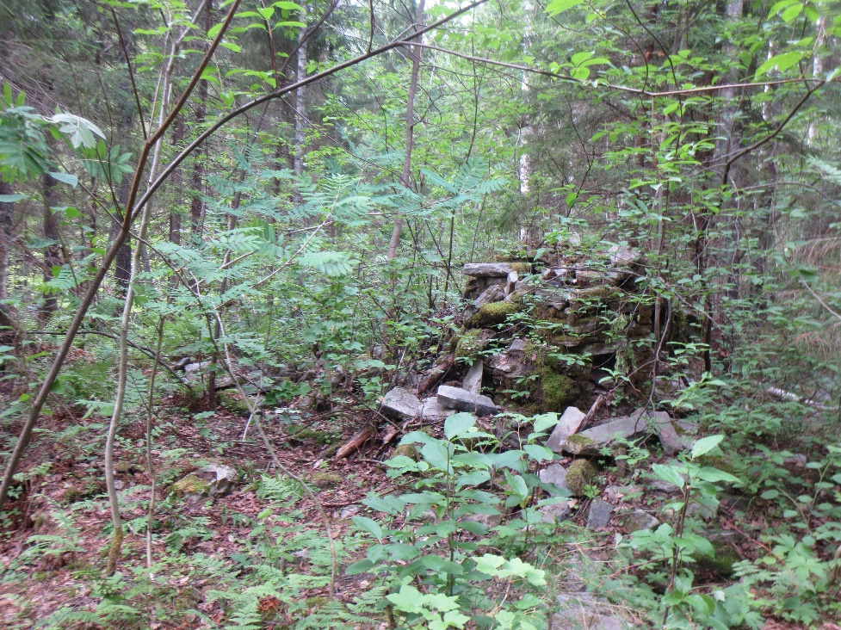

Pisan maastossa ”maisemoituu” metsän keskellä monia eriaikaisia asutuksen jäännöksiä. Tämän raunion alkuperän arvellaan olevan jopa 1600-1700-luvuilta. Valokuva JF 2020.

Arkeologia, joka tutkii ihmisen jättämää esineellistä jäämistöä, voitaisiin määritellä semiotiikan eli merkkien tutkimuksen ja tulkinnan erääksi osa-alueeksi. Arkeologi voi saada näennäisesti merkityksettömän esineistön, ”mykät todistajat”, puhumaan. Myös rikostutkimus askaroi jälkien, merkkien ja johtolankojen parissa. Tutkimustoimintaa, jossa luonnontieteellisten menetelmien avulla pyritään selvittämään rikoksia, nimitetään kriminalistiikaksi. Kriminalistiikan yhdeksi oppi-isäksi sanottu Edmond Locard (1877–1966), ”Ranskan Sherlock Holmes” on todennut rikoksen merkeistä mm. seuraavaa:

”Mihin tahansa hän [rikollinen] astuu, mihin tahansa hän koskee, mitä tahansa hän jättää, jopa tiedostamattaan, palvelee äänettömänä todistajana häntä vastaan. Ei vain hänen sormenjälkensä tai jalanjälkensä, vaan myös hänen hiuksensa, hänen vaatteittensa kuidut, lasi jonka hän rikkoo, työkalun jälki jonka hän jättää, maali jota hän raaputtaa, veri tai siemenneste jonka hän jättää tai vastaanottaa. Kaikki nämä ja muut [jäljet] todistavat mykkänä häntä vastaan. Tämä on todistusaineistoa, joka ei unohda. --- Vain inhimillinen erehtyminen sen löytämisessä, tutkimisessa ja ymmärtämisessä voi vähentää sen arvoa.” [5]

Kysymys on siis jälkien löytämisestä ja oikeanlaisesta tulkinnasta. Ensimmäisiä merkkien tutkijoita – ja siis ensimmäisiä historian tutkijoita – ovat olleet esihistorian vuosituhanten takaiset metsästäjät. Eläinten jälkiä ”lukemalla” metsästäjä rekonstruoi mielessään aiemmin menneisyydessä eletyn tapahtumakulun, kuten saaliseläimen kulun tiettyä reittiä pitkin. Italialainen mikrohistorioitsija Carlo Ginzburg kirjassaan *Johtolankoja* rinnastaa ja vertailee metsästäjiä ja muinaisen Mesopotamian kulttuurin piirissä kehittynyttä ennustustaitoa. Kummassakin tapauksessa tarkastellaan huolellisesti näennäisen merkityksetöntä todellisuutta, jotta löydettäisiin merkkejä tapahtumista, joita ei voi suoraan havaita. Metsästäjät tarkastelevat ulostetta, jalanjälkiä, karvoja ja höyheniä, ennustajat taas eläinten sisäelimiä, öljypisaroita vedessä, tähtiä tai muuta vastaavaa. Ensin mainitut ovat menneisyyden, jälkimmäiset tulevaisuuden tutkijoita ja tulkitsijoita.[6]

Hyvän esimerkin jälkienselittämistaidosta tarjoaa seuraava vanha tarina, jolla Einar W. Juvelius Suomen kansan aikakirjoissa havainnollisti muinaistutkimuksen luonnetta.

Oli kerran muinaisuudessa arabialainen viisas, joka kulki ajatuksiinsa vaipuneena karavaanitietä halki erämaan. Tien olivat polkeneet kameelit, jotka olivat kantaneet selässään kauppamiesten tavaroita, ja viisas mies kulki ajatuksissaan pää painuneena ja katse maahan suunnattuna. Parhaillaan hänen pyrkiessään eteenpäin tuli muutamia miehiä juosten häntä vastaan kiihkein liikkein, ikäänkuin he olisivat etsineet jotakin. Kun he sitten ehtivät hänen luokseen, kysyivät he: ”Oletko sinä nähnyt mitään kameelia?” Vastausta antamatta kysyi viisas: ”Ontuiko se toista etujalkaansa?” – ”Kyllä.” – ”Oliko sen toinen silmä sokea?” – ”Kyllä, niin oli.” – ”Oliko se menettänyt yhden etuhampaansa?” – ”Kyllä se oli.” – ”Oliko sillä hunajakuorma?” – ”Kyllä, kaikin mokomin, mutta kun sinä olet nähnyt sen ja voit sen kuvata niin tarkkaan, älä viivytä meitä jutuilla, vaan sano meille, mihin se on juossut?” – ”En minä ole nähnyt mitään kameelia, en tosiaankaan”, vastasi viisas. Hakijat tulivat raivoihinsa ja luulivat, että mies teki pilaa heistä tai kenties oli itse varastanut kameelin, minkä vuoksi he ottivat hänet kiinni ja laahasivat tuomarin luo. Mutta tämän edessä ei miehen ollut lainkaan vaikeata puolustautua. ”Kaukana tiellä”, sanoi hän, ”näin minä äsken kameelin kulkeneen siitä. Kun minä tarkemmin tulin katsoneeksi sen jälkiä, huomasin, ettei toisen etujalan jälki ollut läheskään niin syvässä kuin muiden jalkain. Tästä minä päätin, että kameeli oli kaiketi ontunut sitä jalkaansa. Eihän tätä kaiketi ole vaikea käsittää?” Tuomari myönsi hänen olevan oikeassa. ”Edelleen minä näin”, jatkoi oppinut, ”että missä kameeli oli kulkenut, se oli syönyt ruohoa vain vasemmalta puolelta, ei oikealta, vaikka siellä kasvoi heinää yhtä runsaasti. Tämä osoitti, että sen oikean silmän oli täytynyt olla sokea. Onko tämä selvää?” Nytkin myönsi tuomari, että niin oli asian laita. ”Vielä minä näin”, jatkoi syytetty, ”että mistä kameeli oli haukannut suullisen ruohoa, oli samassa paikassa aina ruohotupsu jäljellä. Tästä minä päätin, että kameelilta oli täytynyt puuttua etuhammas, koskapa ruoho ei lähtenyt irti siltä kohdalta. Onko se käsitettävää?” – ”Kyllä, tunnustetaan”, myönsi tuomari taas. ”Vihdoin minä huomasin”, sanoi mies, ”että siihen, mistä kameeli oli kulkenut, oli joitakin hunajapisaroita pudonnut maahan. Tästä minä päättelin, että kameeli oli kuljettanut hunajakuormaa, mutta että astiat eivät kaiketi olleet aivan tiiviitä.” Näin hyvin puolustauduttuaan pääsi mies vapaaksi ja julistettiin viattomaksi.[7]

Samalla tavalla kuin tarinan muinainen itämaan viisas, osasivat ehkä etevimmät parinsadan vuoden takaisista Vuotjärven rantojen asukkaista päätellä talvitielle jääneiden hevosen ja reen jäljistä sen, kenen ja millainen ”kameeli” kyseisestä kohdasta oli ajanut. Jos Pietari Räsänen olisi vaikkapa ajouran kohdalla huomannut kuormasta pudonneita männyn tai koivun oksia tai tunnistanut jonkin Juho Hartikaisen hevoselle tyypillisen jäljen ja tämän kaiken osannut oikeudessa esittää, niin ehkä Kuopion tuomari tällöin olisi myöntänyt syytetyn Hartikaisen kuljettaneen kyseisen puukuorman. Juantehtaan hiilenpolttajien hevospeleistä saattoi jäädä vähän erilaiset ajojäljet. Vastaavasti vakavamman rikoksen osalta, ruukinpatruuna Ekholmin murhaajan henkilöllisyys olisi saattanut selvitä, jos epäiltyjen aseet ja jalkineet olisi tuoreeltaan takavarikoitu ja tutkittu.

Ekholm-vainaja kuljetettiin Kuopioon ja sijoitettiin kellotapuliin, missä lääninlääkäri asessori Axel Fredrik Laurell toimitti ruumiinavauksen yli kymmenen vuorokautta surman tapahtumisesta. Lääketieteellistä latinaa vilisevästä ruumiinavauspöytäkirjasta ilmenee, miten luodit olivat kulkeneet ja vahingoittaneet sisäelimiä, maksaa, keuhkoja, mahalaukkua. Asessori Laurell totesi ruukinpatruunan vammojen olleen senkaltaisia, etteivät mitkään tuon ajan kirurgiset toimenpiteet olisi häntä auttaneet; haavat olivat ehdottomasti kuolettavia, *absolute letalia*. Löytämänsä kaksi luotia Laurell liitti mukaan todistukseen. (Vammoista ja todistuksesta ks. tarkemmin luvussa ”Ai Jeesus, kuka minuun niin pahasti osui?!”)

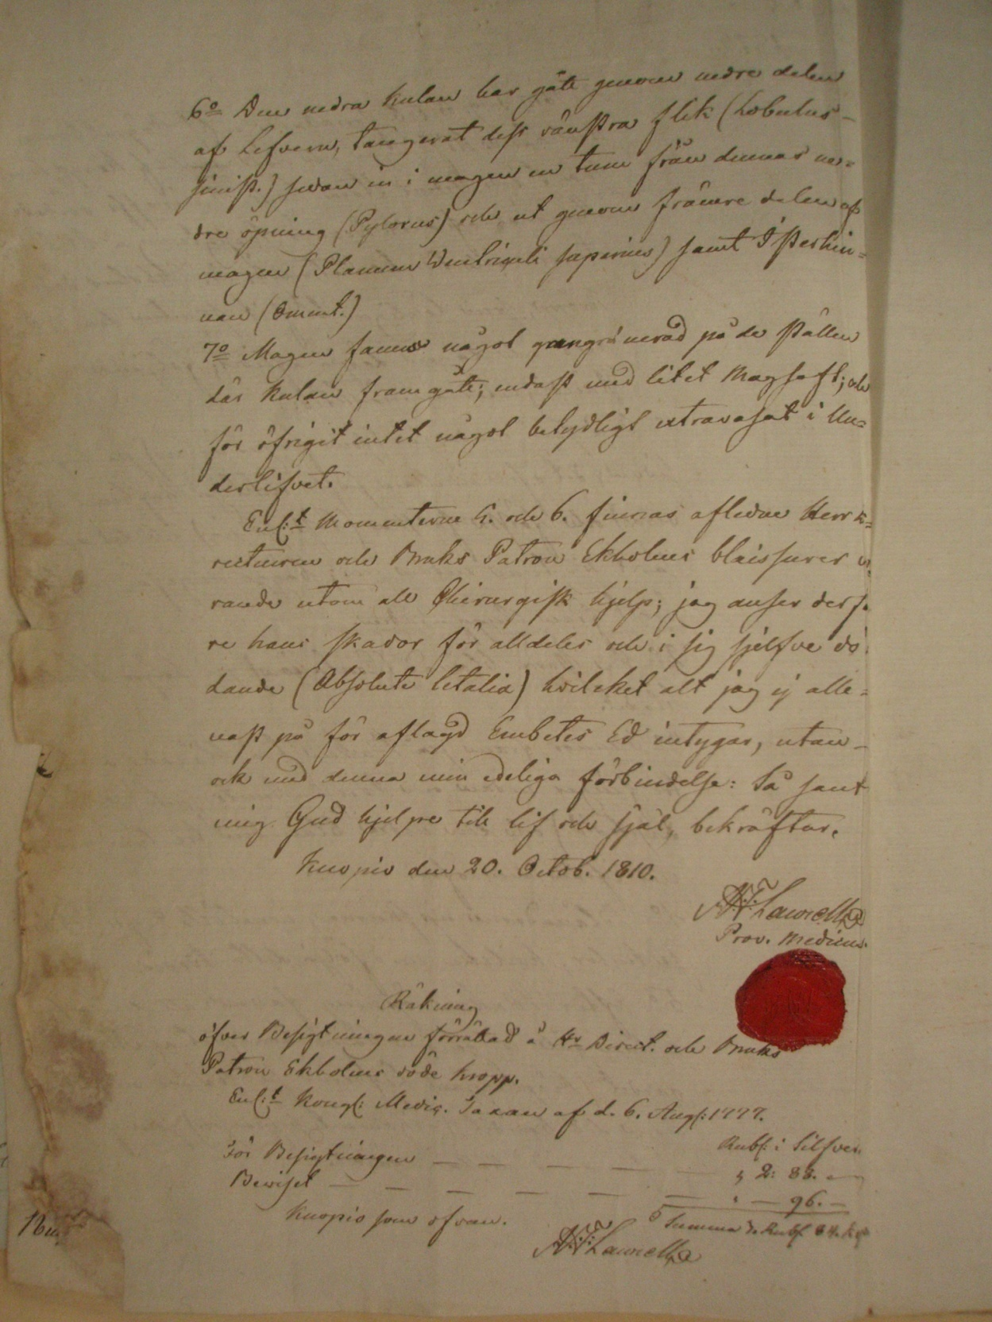

Lääninlääkäri asessori A. F. Laurellin kirjoittaman ja sinetillään vahvistaman ruumiinavaustodistuksen loppuosa. Lääkäri veloitti tutkimuksestaan 3 ruplaa 84 kopeekkaa. (VHO, alistusaktit 1813, Ece 137, VMA.)

Terveys- ja sairaus- sekä ruumiinavaus-allegoriaa voi soveltaa laajemminkin. Niin yksilöinä kuin yhteisö-, yhteiskunta-, kansakunta- ja ihmiskuntaruumiin jäseninä kannamme me kaikki tautia tai terveyttä. Terveydentilamme merkeistä, oireista, taitava lääkäri voi pulssia mittaamalla, suuhun kurkkaamalla, veri-, virtsa- tai ulostuskokeita ottamalla päätellä, kuinka voimme ja millaisia elämäntapoja olemme noudattaneet. Taitava lääkäri diagnosoi niin menneisyyden kuin prognosoi tulevaisuuden. Varmin prognoosi ihmisyksilöiden osalta on tietysti se, että pitkällä tähtäimellä olemme kaikki kuolleita. Mutta kuoltuaankin ruumis, *corpus*, vielä ”puhuu”. Rikostutkimuksen yhteydessä käsitteellä c*orpus delicti* tarkoitetaan rikoksen aineistoa, rikoksesta jääneitä merkkejä, ruumista. Termi voi tarkoittaa rikoksen kohdetta (ihmistä tai esinettä), rikosvälinettä, tai laajasti otettuna yleensä rikoksen tunnusmerkistöä. Asiantunteva ruumiinavauksen suorittaja kykenee kertomaan, miten elimme, mitä olimme syöneet ja juoneet ja mikä meidät tappoi. Ruumis on siis lähde, historiantutkimuksen apuväline. Myös yhteiskunta- tai vaikkapa yhtiöruumiita analysoimalla voidaan päätellä, miten ”potilaan” elämänkaari eteni ja mihin se lopulta kaatui. Lääkäreiden, kriminologien, arkeologien ja historiantutkijoiden ammatinkuvat rinnastuvat näin toisiinsa.

Konkreettista esineellistä aineistoa tutkivan arkeologian lisäksi menneisyydestä tuo tietoa myös nimistön- ja kansanperinteentutkimus. Koillis-Savossa on runsaasti mm. raudan tai tervan valmistukseen liittyvää paikannimistöä. Jotkut paikannimet saattavat olla merkkejä hyvinkin kaukaisesta ajasta. Esim. Vuotjärven nimestä on esitetty arvelu, että se saattaisi olla saamelaista juurta, vertautua nimeen ”vuotos” ja viitata peuran jälkien löytymiseen järven jäältä.[8] Paikannimiin liittyy usein tarinoita, esim. kertomuksia sodista. Kokonaisia yhteisöjä kohtaavat järkyttävät tapahtumat, kuten isonvihan miehitys- ja hävitysvaiheet, kiteytyvät aikojen kuluessa kertomuksiksi, jotka voivat elää hyvinkin kauan, samalla toisiinsa sekoittuen. Näitä talletti Sotamuisto-tarinoidensa osaksi vielä 1900-luvun alussa O.K. eli Olli Koistinen Savotar-lehdessä. Kertomuksista välittyvää suurta traumaa on tuoreimmin analysoinut Kustaa H. J. Vilkuna teoksessaan *Viha*.[9]

Yksittäisenä tapahtumana Juantehtaan ruukinpatruunan murha loi sekin omat kertomussikermänsä. Ympäristökylissä kerrottiin ainakin sata vuotta tapahtuman jälkeen tarinoita ruukinpatruunan murhasta – ja kerrotaan edelleenkin. Nykyisiin tarinaversioihin vaikuttavat ymmärrettävästi myös tutkimus, kirjallisuus, sanomalehtijutut ja vaikkapa näytelmät, joita tapauksesta on esitetty. Näytelmäkirjailija Matti Pajula on taiteilijannäkemyksellään luonut viimeisintä kerrostumaa kesällä 2008 esitetyllä *Patruuna*-näytelmällään.

Suullisessa perimätiedossa ei välttämättä ole keskeisin kysymys se, miten paikkansapitävää tietoa kyseessä on. Oleellista on se, kenen näkökulmia ja asenteita kertomukset kuvastavat. Kansan keskuudessa patruunan murhasta kerrotuissa tarinoissa hahmottuu väärämielinen ruotsinmaalainen tehtaanherra, joka huijaa talonpojilta näiden maatilat. Talonpojat hakevat oikeutta kruunulta, mutta kun eivät sitä saa, toimeenpanevat kollektiivisen koston ruukinpatruunalle. Säätyläissukujen piirissä lienee Ekholmin murhasta tarinoitu toisenlaisessa sävyssä. Kukin kertoja luo tarinan uudelleen, omista lähtökohdistaan. Tarinoissa sekoittuu helposti useita eri-ikäisiä aineksia keskenään, yksityiskohdat muuttavat muotoaan jne. Erään, melko myöhäisen kertomusversion mukaan ruukinpatruunan murhan jälkeen virran varrella lumisessa maassa erottui miesten jalanjälkiä.[10] Oikeuden pöytäkirjoissa, joissa murhajuttua käsiteltiin noin kuukauden kuluttua itse veriteosta, ei sen sijaan mainita mitään lumesta ja kerrotaan vain yhden ainoan pieksukengän painamasta jäljestä aidan takana.

Vaikka suullinen perimätieto saattaakin joissakin tapauksissa antaa kiinnostavia lisätietoja, sitä ei siis voi pitää aikalaisdokumenttien veroisena. Historiantutkijat viettävät pääasiallisesti aikansa arkistoissa juuri kirjallisia lähteitä tutkimalla. Asiakirjat, kuten vaikkapa vanhat oikeuden pöytäkirjat, ovat merkkejä tulvillaan. Etenkin ns. konseptipöytäkirjat pursuilevat korjauksia, yliviivauksia ja lisämerkintöjä. Siten ne saattavat olla informatiivisempia kuin hovioikeutta varten puhtaaksi kirjoitetut ns. renovoidut pöytäkirjat. Käräjäkirjurit ovat täyttäneet tyhjän paperin kukin omalla käsialallaan – kuin hevospelin kulkuna jäälakeuden yli. Sanamuoto on syntynyt luultavasti tuomarin sanelun mukaan. Omat erityispiirteensä parinsadan vuoden takaisiin pöytäkirjalähteisiin tuovat aikakauden kieliolot. Ruotsi (savolaisittain ’venska’) oli virkakieli, vaikka suomenkielinen kansa tietenkin selvitti asiansa oikeuden edessä omalla kielellään:

Suottapa on Suomenkieli/ Kauan penkillä pysynyt,/ Lawitsalla lautamiesten,/ Eikä wielä ennättänyt/ Astua asian kanssa,/ Tulla tuomarin tutuksi/ Rotokollahan kohota./ Kaikk’ on kanne suomalainen,/ Suomen suoroa puhetta,/ Tutkinto sitä samoa;/ Wasta wenska wiskatahan/ Pantaissa paperin päälle. (Paavo Korhosen runo Suomen kielestä, 1848)

Kannattaa huomata, etteivät oikeuden pöytäkirjojenkaan tekstit ole pelkkää ja puhdasta totuutta sisältävää kuvausta. Todistajat esittivät kukin oman näkemyksensä todellisuudesta, joka tuomioistuimen käytäntöjen ja käräjäkirjurin käden kautta kirjautui paperille, jota historiantutkija sitten puolestaan tulkitsee. Väärinymmärryksen vaarat on pidettävä mielessä näissä kaikissa tulkinnan tilanteissa. Vala velvoitti todistajaa puhumaan totta, mutta totuuden raamien sisälläkin saattoi löytyä monenlaista tulkintaa.

Saattaa olla, että tuomareilla ja kirjureilla tuli erehdyksiä esim. henkilön- tai paikannimissä. Ei ole mahdotonta, että esim. Hartikaiset ja Hakkaraiset sekoittuivat keskenään. Tämä kirjoitus alkoi selostuksella patruuna Ekholmin ja hirvisaarelaisen Juho Hartikaisen oikeusjutusta vuoden 1803 käräjillä. Ruukin metsissä ahkeroi monia muitakin puutavaran tarvitsijoita. Vuoden 1804 talvikäräjillä (§ 83) tavataan Juho Hakkarainen Viitaniemestä syytettynä tukkien luvattomasta hakkuusta Karkeisen saarella. Paikalla ollut vastaaja Hakkarainen vältteli vastuutaan väittämällä, että oikea isäntä talossa oli hänen velipuolensa Erkki Hakkarainen, joka vastasi kaikista talon tekemisistä. Vuoden 1807 syyskäräjillä (§ 668) esiintyi puolestaan viitaniemeläinen Juho Hartikainen, jonka väitettiin edellisenä talvena hakanneen neljänkymmenen kuorman verran aidaksia ja kolme kuormaa viertokankia ruukille kuuluvalta Vuotjärven tilalta. Alkuvuonna 1808 taas välikäräjillä (§ 19) ilmoitettiin, että Kaavin Hirvisaaren kylän Juho Hartikainen ja patruuna Ekholm olivat tehneet sovinnon riitajutussaan. Hartikainen, jota oli syytetty vuoden 1803 syyskäräjillä useiden puukuormien viemisestä ruukille kuuluvalta Hipanniemen tilalta, oli luvannut hyvittää Ekholmille vahingontekonsa kymmenen riksin arvoisella hiilitoimituksella ruukille tulevana syksynä.

Loppuvuonna 1808 syyskäräjillä (§ 49) sitten käsiteltiin edellisen vuoden syyskäräjillä kesken jäänyttä juttua, jossa kävi ilmi, että Juho Hakkarainen, jota sanottiin aikaisemmin väärin nimitetyn Hartikaiseksi, oli sairastumisen takia jättäytynyt pois käräjiltä. Hänen päivätyöläisensä Antti Laukkanen ja Juho Ahonen olivat kuitenkin paikalla ja todistivat vahingonteot Vuotjärven tilan metsissä oikeiksi. Talonhaltijaluettelojen, rippi- ja lastenkirjojen perusteella nämä kaksi Juhoa, Hirvisaaren Hartikainen ja Viitaniemen Hakkarainen olivat kaksi eri miestä; toinen päätyi sovintoon patruunan kanssa, toisen juttu taisi jäädä kesken.[11] Nämä riidat olivat kuitenkin varsin vähäisiä riesoja isompien ”rosessien” rinnalla, jotka lopulta osaltaan olivat johtamassa kohti ruukinpatruunan salamurhaa.

Edellä vertailtiin lääkärin ja ennustajan tehtäviä. Ehkä taitava ajan merkkejä tulkitseva havainnoitsija olisi saattanut 1800-luvun alkuvuosina ennustaa, että ruukinpatruunan henki oli uhattuna. Heikki Pasasen sanomaksi väitetty roknoosi lokakuun alussa 1810 ei luvannut hyvää: *”Ekholm on aloittanut senlaatuiset oikeudenkäynnit, että hänelle tulee käymään samalla tavalla kuin apelleen, joka aikaisemmin omisti ruukin.”* Appi, everstiluutnantti ja miekkaritarikunnan ritari Georg Fredrik Tigerstedt joutui salamurhayrityksen kohteeksi ja päätyi lopulta maanpetostuomion seurauksena mestatuksi. Samoin olisi taitava salapoliisi heti murhan tapahduttua tuoreeltaan jälkiä tutkittuaan ja niitä seurattuaan voinut käsittää tapahtumien kulun ja selvittää, kuka, miksi ja miten murhasi patruuna Ekholmin.

Ehkä moni jälkiviisas puolestaan veriteon jälkeen totesi, että *mitäs minä sanoin*... Viisautta on montaa lajia; Veikko Huovisen sanojen mukaan jälkiviisaus on se viisauden imelin laji. Liikaa imelyyttä välttäen seuraavat kirjoitukset pyrkivät hahmottamaan noin kahdensadan vuoden takaista elämänpiiriä Juantehtaan rautaruukilla ja sen ympäristössä, mennyttä maisemaa Kuopiossa ja Kuopion takana. Jäljillä pysytellään pääasiassa historiallisten asiakirjojen perusteella. Tulkinnat, ellei muuten viitata, ovat tämän kirjoittajan.

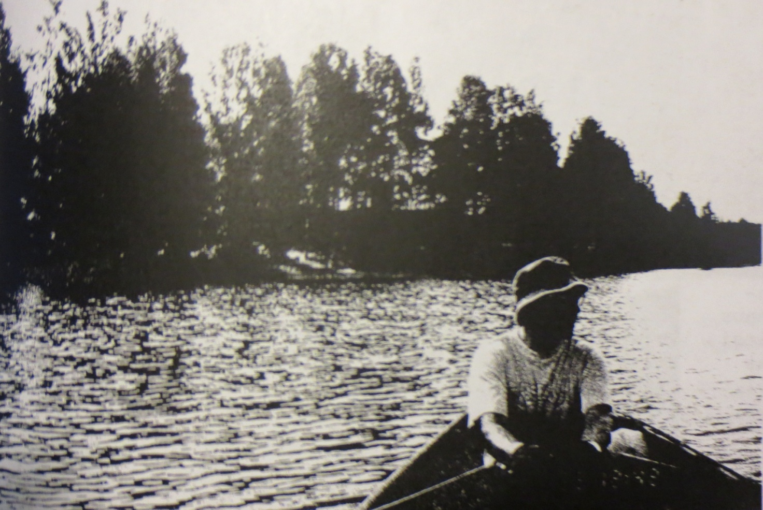

Vuotjärven paikallishistorian suuri tuntija Pekka Pitkänen alias ”Sakari Antinpoika” kiskoo airoja Juankosken suuntaan kesällä 2002. Maisemaan sisältyy merkkejä menneisyydestä. Vesireititkin ovat laajasti ymmärrettynä eräänlaisia historian ”lähteitä”. Toisin kuin maanteihin (tai jääteihin), järven aaltoihin eivät kulku-urat uurru, mutta aaltojen alle saattaa kertyä kaikenlaista, mikä pysyy iäti kätkössä. Ennen autoliikenteen aikaa Juankoskelta kuljettiin yleisesti soutamalla Vuotjärven kylän kautta Nilsiään. Soutuveneen veteen piirtämä viiva näkyy vain hetken, mutta saattaa säilyä katsojan muistijälkenä. Alempana olevaan kaavioon on rekonstruoitu ruukinpatruunan murhatutkimuksen oikeudenkäynnin yhteydessä selvitetty reitti silloisine ranta-asukkaineen. Eräänlaisena kokeellisena historiantutkimuksena suoritettiin kesällä 2002 soutu Vuotjärven kylältä Juankoskelle noudatellen samaa reittiä, jota ruukinpatruunan murhaajat todennäköisesti soutivat syksyllä 1810. Rauhallisella soututahdilla menomatka kesti koesoutajilta noin kolme tuntia, paluumatka puolta tuntia vähemmän. Entisajan rivakoitten aironheiluttajien voimilla matkasta selviydyttiin varmaan joutuisamminkin. ”Murhasoutajien” olosuhteet lokakuun hämärässä illassa, kylmässä ja pimeässä yössä olivat ehkä hankalat, mutta toisaalta pimeä auttoi salassa pysymisessä. Reitin hyvin tuntevina Vuotjärven talonpojat selvisivät siitä eksymättä ja havaituksi tulematta, ja pyrkivät vielä kotipaikoillaan esiintymään normaalisti yöpuullaan nukkuneina. (Soutureitin tarkempi esittely luvussa ”Ai Jeesus, kuka minuun niin pahasti osui?!”)

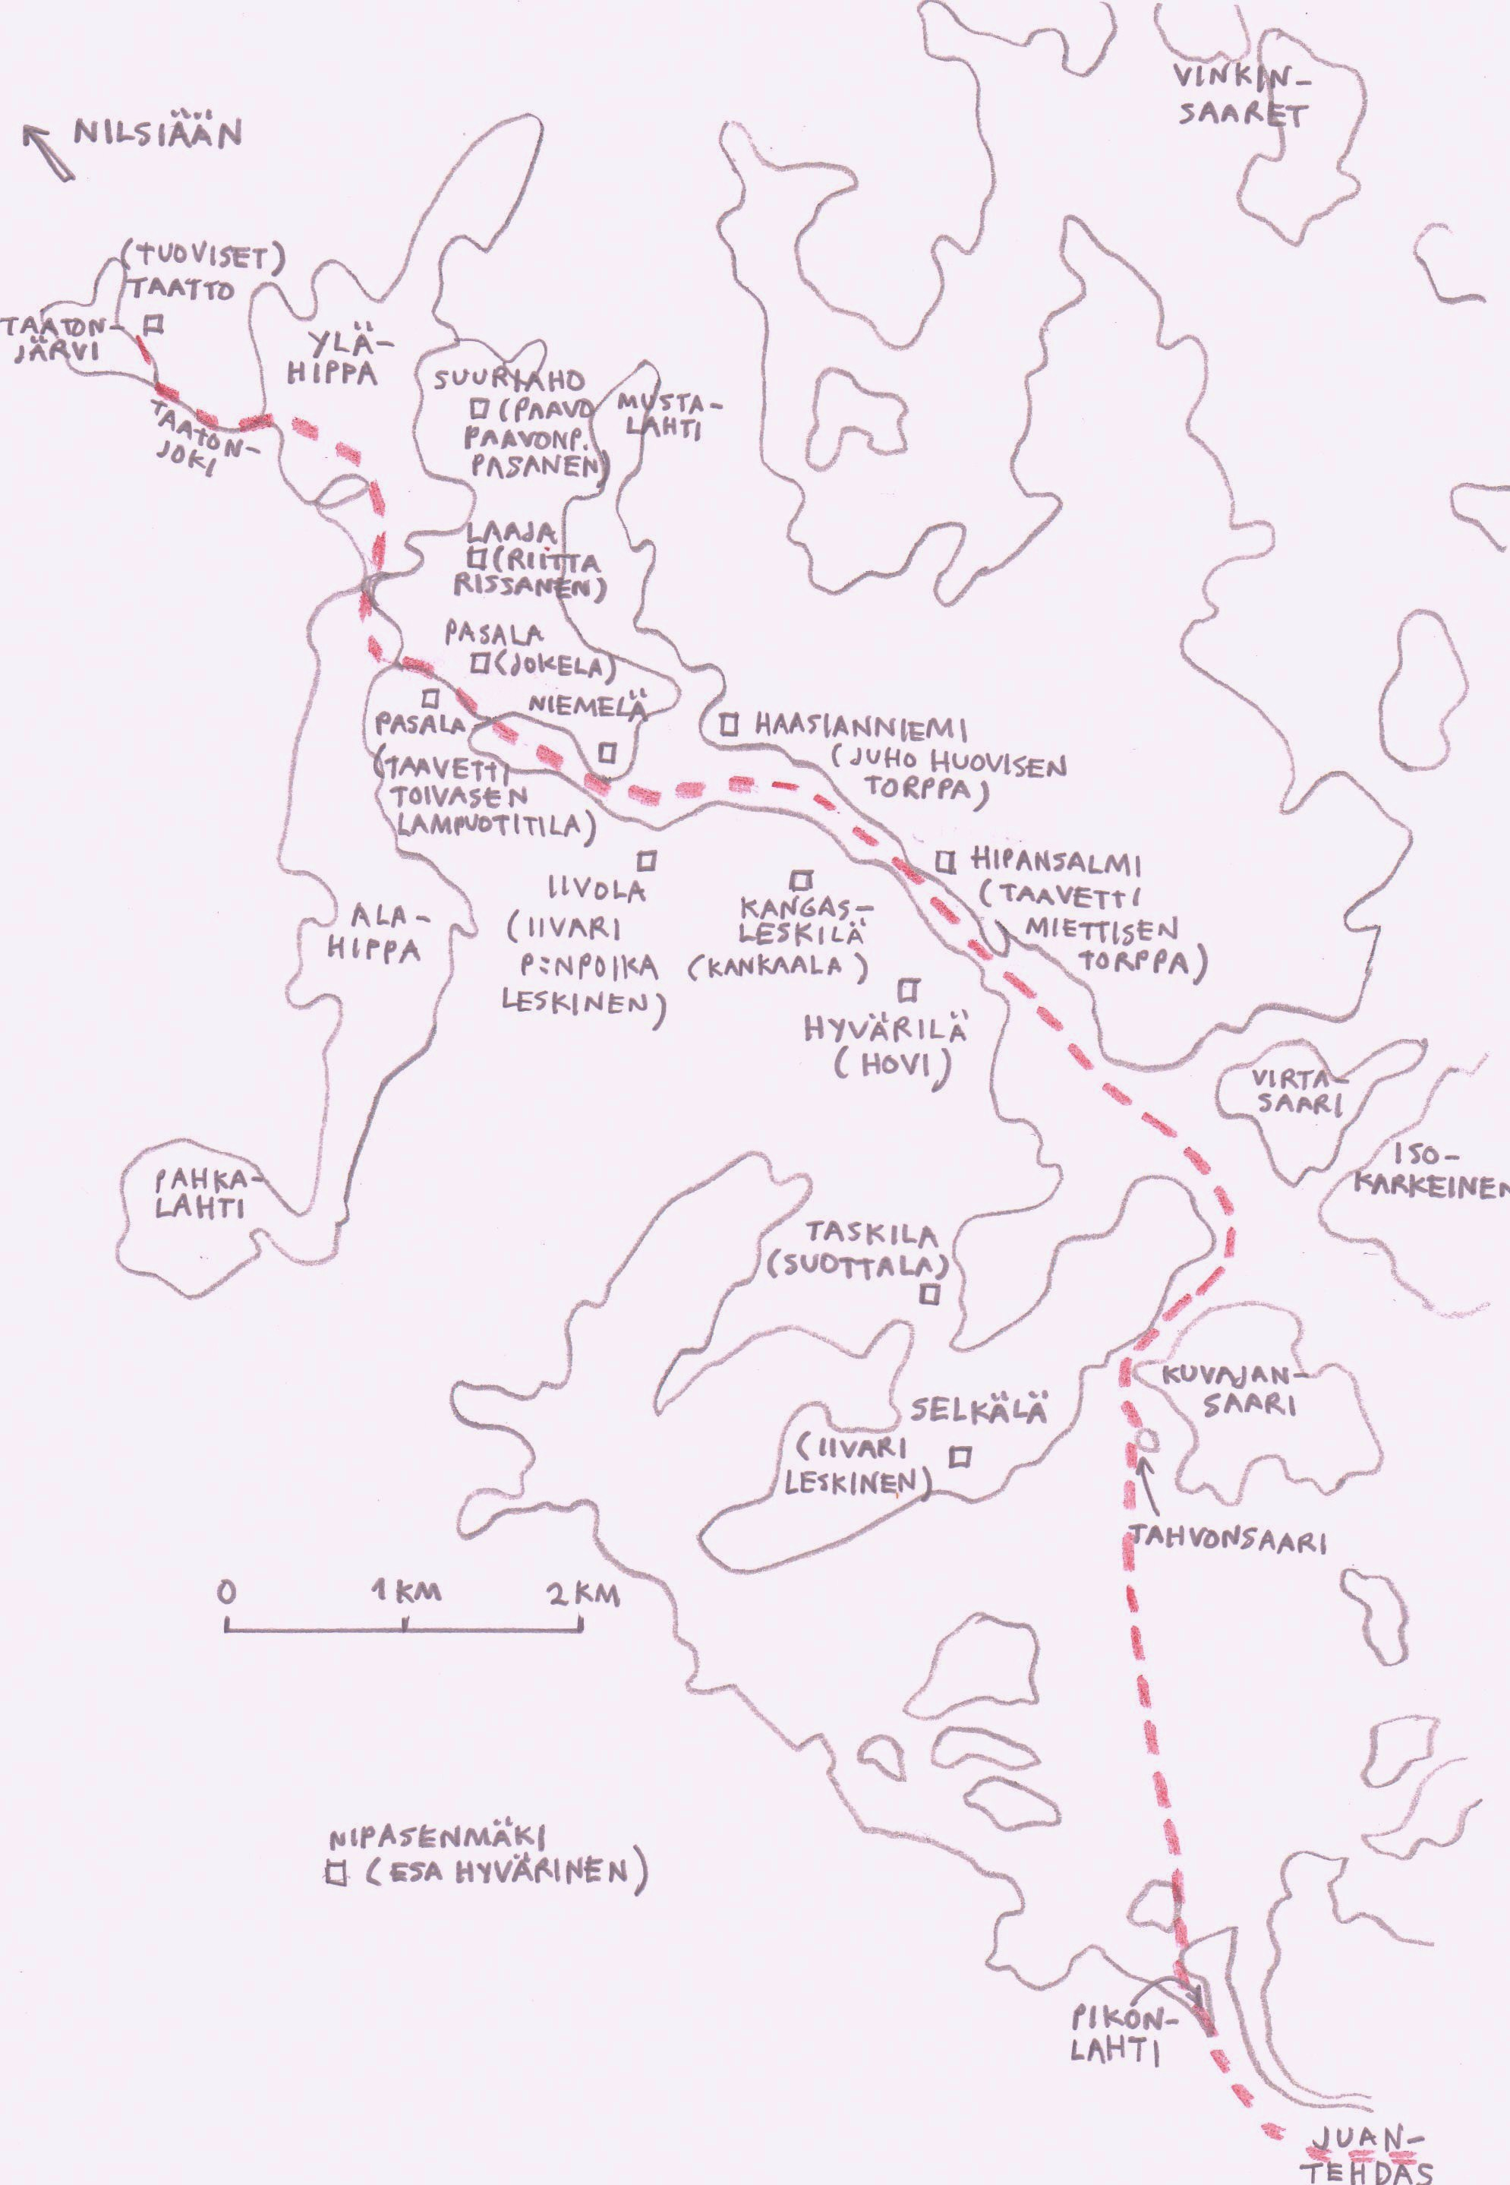

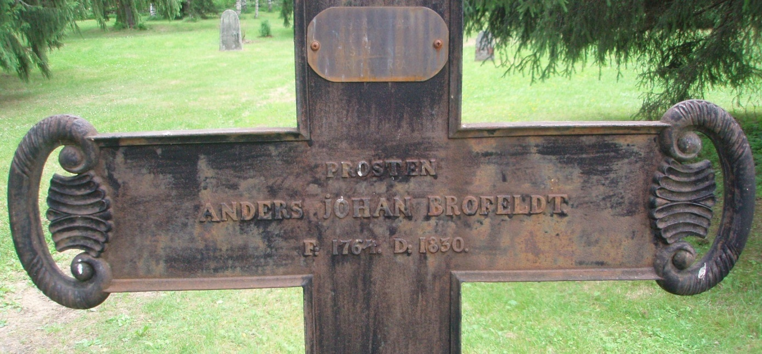

Hautausmaatkin ovat osa esineellistä jäämistöä. Nilsiän vanha hautausmaa hautamuistomerkkeineen on eräs Pohjois-Savon historian tärkeitä muistipaikkoja. Rovasti Anders Johan Brofeldt (1764–1830) todisti nilsiäläisten sielunpaimenena siirtymisen Ruotsin vallasta Venäjän valtaan, ruukinpatruuna Ekholmin murhaan liittyvät tapahtumat, seurakunnan itsenäistymisen Kuopiosta ja herännäisyyden leviämisen. Brofeldtin kuolinvuonna Nilsiässä kohistiin Paavo Ruotsalaisen pojan Juhanan murhasta. Herännäisjohtajan itsensä hautakivi ylemmässä kuvassa on suoraan Brofeldtin rautaristin takana ja saman ristin kääntöpuolella ruustinna Christin Sofi o.s. Scheelen (1777–1852) nimi. ”Ruuhveltska” eli täsmälleen samat vuodet kuin Paavo Ruotsalainen. Tämä kuten muutkin vanhan hautausmaan rautaristit ovat oletettavasti Juantehtaalla valmistettuja (kuvat 2009).

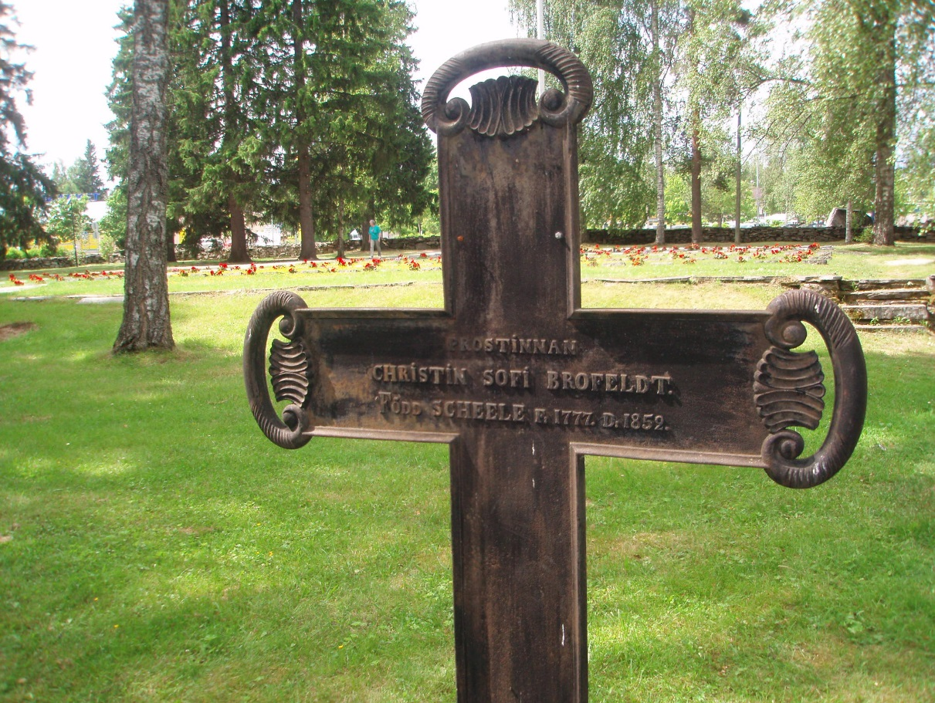

1. Kuopio sk 1803, § 83, § 615, Pien-Savon ylinen tmk Cba:16, JoMA.
2. Lappalainen 2003, s. 16–23.
3. Kuopion sk §§ 81–90, 613–624, 637, 638, Pien-Savon ylinen tmk Cba:16, JoMA.
4. Richardsonin ajatuksia allekirjoittaneella oli tilaisuus kuulla Ilomantsin Mekrijärven kurssilla 2009. Ismo Björn: Kaikki irti metsästä. Metsän käyttö ja muutos taigan reunalla itäisimmässä Suomessa erätaloudesta vuoteen 2000, SHS 1999. Markku Kuisma: Metsäteollisuuden maa. Suomi, metsät ja kansainvälinen järjestelmä 1620–1920, SHS 1993.

   Juha Kuisma: Tuli leivän antaa. Suomen ekohistoria, 1997. Jussi Virratvuori (toim.): Kiveen hakattu historia. Sulo Strömberg Kerimäen ja Puruveden alueen historiatiedon etsijä ja kerääjä, 2012.
5. en.wikipedia.org/wiki/Edmond Locard.
6. Ginzburg 1996, s. 45–49.
7. Juvelius I 1932, s. 112–113.
8. Pasaset 2009, s. 56. Muita Vuotjärven rantojen menneisyyttä kuvaavia teoksia, sekä historiaa että kansanperinnettä esitteleviä, mm. Anu Rissasen toimittama Muuruvesi-kirja (Emäpitäjästä tehtaan varjoon 2001) sekä Anja Pihkalan Hirvisaaren tie 2006. Arkistoihin syvällisimmin uppoutunut on Pekka Pitkänen, jonka tekstejä löytyy paitsi Pasasen suvun I osasta, myös osoitteesta pekkapitkanen.com, omia historian artikkeleita vuosilta 1600–1800.
9. Kustaa H. J. Vilkuna: Viha: Perikato, katkeruus ja kertomus isostavihasta, 2005. ”Ruumiskertomuksista” ks. myös Vilkunan Neljä ruumista 2009.
10. Jokinen 1984, s. 12.
11. Suur-Liperin historiasta talonhaltijaluettelo Hirvisaaren kylä: s. 648, n:o 1 Soidinmäki, uusi n:o 1 Hirvisaari Johan Hartikainen 1792–1805/ Viitaniemen kylä s. 686: n:o 2 Niemelä, Erik Hakkarainen n. 1780–1806. Tämän Erkki Hakkaraisen (1755–1806) velipuoli Juho s. 1780 oli nähtävästi välillä Hartikaisena esiintynyt viitaniemeläinen.